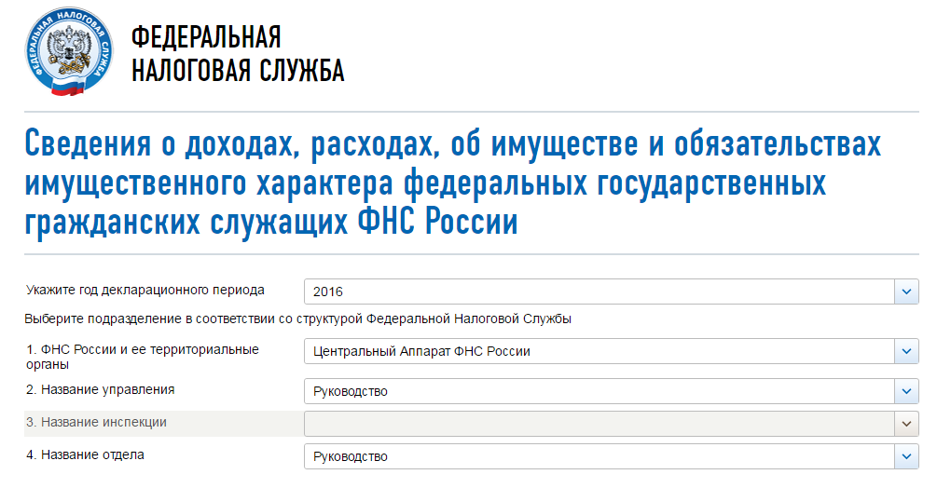

СВЕДЕНИЯ О ДОХОДАХ, ОБ ИМУЩЕСТВЕ И ОБЯЗАТЕЛЬСТВАХ ИМУЩЕСТВЕННОГО ХАРАКТЕРА ГОСУДАРСТВЕННЫХ ГРАЖДАНСКИХ СЛУЖАЩИХ ФНС РОССИИ, А ТАКЖЕ СВЕДЕНИЯ О ДОХОДАХ, ОБ ИМУЩЕСТВЕ И ОБЯЗАТЕЛЬСТВАХ ИМУЩЕСТВЕННОГО ХАРАКТЕРА ИХ СУПРУГОВ И НЕСОВЕРШЕННОЛЕТНИХ ДЕТЕЙ ЗА ПЕРИОД С 1 ЯНВАРЯ 2016
№ п/п | Фамилия и инициалы лица, чьи сведения размещаются | Должность | Объекты недвижимости, находящиеся в собственности |  |  |  | Объекты недвижимости, находящиеся в пользовании |  |  | Транспортные средства |  | Декларированный годовой доход (руб.) | Сведения об источниках получения средств, за счёт которых совершена сделка (вид приобретенного имущества, источники)
 |  |  | вид объекта | вид собственности | площадь (кв.м) | страна расположения | вид объекта | площадь (кв.м) | страна расположения | вид | марка |  | вид приобретенного имущества | источники
1 | Мишустин Михаил Владимирович | Руководитель |  |  |  |  | квартира | 141.6 | РФ |  |  | 18890192
 | супруга |  |  |  |  |  | квартира | 141.6 | РФ | Автомобили легковые | Фольксваген Тигуан | 77282800
 |  |  |  |  |  |  |  |  |  | Автомобили легковые | Nissan X-Trail
 | несовершеннолетний ребёнок |  |  |  |  |  | квартира | 141.6 | РФ |  |  | 0
 | несовершеннолетний ребёнок |  | квартира | Общая долевая - 1/2 доли | 141.6 | РФ |  |  |  |  |  | 0
 |  |  | земельный участок | Общая долевая | 5500 | РФ
 |  |  | жилой дом | Общая долевая | 891 | РФ
 | несовершеннолетний ребёнок |  | квартира | Общая долевая - 1/2 доли | 141.6 | РФ |  |  |  |  |  | 0
 |  |  | жилой дом | Общая долевая | 891 | РФ
 |  |  | земельный участок | Общая долевая | 5500 | РФ
2 | Андрющенко Светлана Николаевна | Заместитель руководителя | квартира | Индивидуальная | 53.2 | РФ |  |  |  |  |  | 8134178
 |  |  | квартира | Индивидуальная | 146.7 | РФ
 | супруг |  | квартира | Индивидуальная | 46.7 | РФ | квартира | 146.7 | РФ | Автомобили легковые | Лексус | 3500292
 |  |  | гараж | Индивидуальная | 20.7 | РФ |  |  |  | Автомобили легковые | Кадиллак
 |  |  | ячейка в овощехранилище | Индивидуальная | 6.4 | РФ
 |  |  | земельный участок | Индивидуальная | 3186 | РФ
 |  |  | гараж | Индивидуальная | 16.6 | РФ
 |  |  | жилой дом | Индивидуальная | 395.4 | РФ
3 | Аракелов Сергей Ашотович | Заместитель руководителя | квартира | Общая долевая - 1/2 доли | 102.4 | РФ | квартира | 62 | РФ |  |  | 6992224.99
 | несовершеннолетний ребёнок |  |  |  |  |  | квартира | 78 | РФ |  |  | 0
 |  |  |  |  |  |  | квартира | 102.4 | РФ
 | супруга |  | квартира | Общая долевая - 1/2 доли | 102.4 | РФ | квартира | 78 | РФ | Автомобили легковые | Тойота Ленд Круизер | 1421912.63
 |  |  | гараж | Индивидуальная | 16 | РФ
 | несовершеннолетний ребёнок |  |  |  |  |  | квартира | 78 | РФ |  |  | 0
 |  |  |  |  |  |  | квартира | 102.4 | РФ
 | несовершеннолетний ребёнок |  |  |  |  |  | квартира | 78 | РФ |  |  | 0
 |  |  |  |  |  |  | квартира | 102.4 | РФ
4 | Батуркин Андрей Николаевич | Заместитель руководителя | земельный участок | Индивидуальная | 1502 | РФ | квартира | 167 | РФ | Автомобили легковые | Тойота Хайлендер | 6706176.3
 |  |  | земельный участок | Индивидуальная | 1502 | РФ
 |  |  | жилой дом | Индивидуальная | 443.8 | РФ
 | супруга |  | квартира | Общая долевая - 1/3 доли | 167 | РФ |  |  |  | Автомобили легковые | Ниссан Кашкай | 70916.48
 | несовершеннолетний ребёнок |  | квартира | Общая долевая - 1/3 доли | 167 | РФ |  |  |  |  |  | 0
 | несовершеннолетний ребёнок |  | квартира | Общая долевая - 1/3 доли | 167 | РФ |  |  |  |  |  | 0
5 | Бондарчук Светлана Леонидовна | Заместитель руководителя | квартира | Общая долевая - 1/3 доли | 44.7 | РФ | квартира | 37.7 | РФ | Автомобили легковые | Ауди Q5 | 6940317
 |  |  | квартира | Индивидуальная | 74.6 | РФ |  |  |  | Автомобили легковые | Мицубиси ASX
6 | Григоренко Дмитрий Юрьевич | Заместитель руководителя | квартира | Индивидуальная | 40 | РФ |  |  |  | Автомобили легковые | Вольво ХС-70 | 7540322
 |  |  | квартира | Индивидуальная | 107 | РФ
 |  |  | квартира | Индивидуальная | 108 | РФ
 | супруга |  |  |  |  |  | квартира | 40 | РФ |  |  | 2174000
 | несовершеннолетний ребёнок |  |  |  |  |  | квартира | 40 | РФ |  |  | 0
7 | Егоров Даниил Вячеславович | Заместитель руководителя | квартира | Индивидуальная | 28 | РФ | квартира | 52 | РФ |  |  | 8066008.3
 |  |  | квартира | Индивидуальная | 171.6 | РФ
 | супруга |  | квартира | Индивидуальная | 125 | РФ | квартира | 50 | РФ | Автомобили легковые | Audi А5 | 80918572.53
 |  |  | земельный участок | Индивидуальная | 800 | РФ |  |  |  | Автомобили легковые | Lexus RX
 | несовершеннолетний ребёнок |  |  |  |  |  | квартира | 50 | РФ |  |  | 0
 | несовершеннолетний ребёнок |  |  |  |  |  | квартира | 50 | РФ |  |  | 0
8 | Завилова Наталья Савельевна | Заместитель руководителя | земельный участок | Индивидуальная | 999 | РФ | квартира | 64.9 | РФ | Автомобили легковые | Фольксваген Тигуан | 7149294.69
 |  |  | земельный участок | Индивидуальная | 2500 | РФ
 |  |  | квартира | Индивидуальная | 99.9 | РФ
 |  |  | здание, строение, сооружение | Индивидуальная | 25 | РФ
 |  |  | квартира | Индивидуальная | 65.9 | РФ
 |  |  | жилой дом | Индивидуальная | 129.6 | РФ
 | супруг |  | земельный участок | Индивидуальная | 999 | РФ |  |  |  |  |  | 188000
 |  |  | квартира | Общая долевая - 1/2 доли | 64.9 | РФ
9 | Оверчук Алексей Логвинович | Заместитель руководителя | земельный участок | Индивидуальная | 1200 | РФ | гараж | 16.5 | РФ | Автомобили легковые | Форд Фокус | 7246501.08
 |  |  | квартира | Индивидуальная | 63.6 | РФ
 |  |  | земельный участок | Индивидуальная | 1000 | РФ
 |  |  | квартира | Индивидуальная | 117.9 | РФ
 | супруга |  | квартира | Индивидуальная | 44.1 | РФ | квартира | 117.9 | РФ |  |  | 996441.9
10 | Петрушин Андрей Станиславович | Заместитель руководителя | земельный участок | Индивидуальная | 600 | РФ |  |  |  | Автомобили легковые | Ленд Ровер Дискавери 3 | 13994020.07
 |  |  | земельный участок | Индивидуальная | 1500 | РФ
 |  |  | земельный участок | Индивидуальная | 1239 | РФ
 |  |  | дача | Индивидуальная | 158 | РФ
 |  |  | квартира | Индивидуальная | 87.8 | РФ
 |  |  | гараж | Индивидуальная | 18 | РФ
 |  |  | гараж | Индивидуальная | 18.2 | РФ
 |  |  | квартира | Общая совместная | 108.9 | РФ
 | несовершеннолетний ребёнок |  |  |  |  |  | квартира | 87.8 | РФ |  |  | 0
 | супруга |  | квартира | Индивидуальная | 62.6 | Чешская Республика | квартира | 87.8 | РФ |  |  | 1848793.06
 |  |  | квартира | Общая совместная | 108.9 | РФ
 |  |  | гараж | Индивидуальная | 18.4 | РФ
 |  |  | гараж | Индивидуальная | 24.1 | РФ
 | несовершеннолетний ребёнок |  |  |  |  |  | квартира | 87.8 | РФ |  |  | 0
 | несовершеннолетний ребёнок |  |  |  |  |  | квартира | 87.8 | РФ |  |  | 0
11 | Сатин Дмитрий Станиславович | Заместитель руководителя | квартира | Индивидуальная | 61.3 | РФ |  |  |  | Автомобили легковые | Форд | 7010401
 |  |  | квартира | Индивидуальная | 60.3 | РФ |  |  |  | Автомобили легковые | Вольво
12 | Вознесенская Олеся Олеговна | Помощник руководителя | квартира | Общая долевая - 1/4 доли | 70.4 | РФ |  |  |  |  |  | 5210854.64
 |  |  | квартира | Индивидуальная | 193.3 | РФ
 |  |  | гараж | Индивидуальная | 8.5 | РФ
 |  |  | гараж | Индивидуальная | 8.5 | РФ
 | супруг |  | земельный участок | Индивидуальная | 2244 | РФ |  |  |  | Автомобили легковые | Ленд Ровер Рейндж Ровер спорт | 144000
 |  |  | квартира | Общая совместная | 60.2 | РФ
13 | Клецова Татьяна Валерьевна | Помощник руководителя | земельный объект (участок) | Общая долевая - 1/2 доли | 910 | РФ | квартира | 65.7 | РФ |  |  | 4011250.02
 |  |  | жилой дом | Общая долевая - 1/2 доли | 110.6 | РФ
 |  |  | квартира | Общая долевая - 1/4 доли | 109 | РФ
 |  |  | квартира | Индивидуальная | 61.5 | РФ
14 | Бударина Татьяна Николаевна | Советник руководителя | земельный участок | Индивидуальная | 1500 | РФ |  |  |  |  |  | 4508811.67
 |  |  | земельный участок | Индивидуальная | 300 | РФ
 |  |  | земельный участок | Индивидуальная | 2500 | РФ
 |  |  | жилой дом | Индивидуальная | 393 | РФ
 |  |  | гостевой домик | Индивидуальная | 13 | РФ
 |  |  | квартира | Общая долевая - 1/2 доли | 70 | РФ
 |  |  | хозяйственное строение нежилое | Индивидуальная | 25 | РФ
 | супруг |  | квартира | Общая долевая - 1/2 доли | 70 | РФ |  |  |  | Автомобили легковые | Ниссан Кашкай | 214092
 |  |  |  |  |  |  |  |  |  | Автомобили легковые | Форд Фокус 2
15 | Курган Дарья Тарасовна | Советник руководителя | квартира | Общая долевая - 1/5 доли | 99.9 | РФ |  |  |  | Автомобили легковые | Мерседес-Бенц Е250 | 8875487.76  в том числе единовременная жилищная субсидия: 5066389
 |  |  | квартира | Индивидуальная | 99.4 | РФ
 | несовершеннолетний ребёнок |  | квартира | Общая долевая - 1/5 доли | 99.9 | РФ | квартира | 99.4 | РФ |  |  | 0
16 | Черемискин Василий Игоревич | Советник руководителя | земельный участок | Индивидуальная | 2000 | РФ |  |  |  |  |  | 4776941.46
 |  |  | земельный участок | Индивидуальная | 800 | РФ
 |  |  | квартира | Общая долевая - 1/2 доли | 99.4 | РФ
 |  |  | квартира | Общая совместная | 53 | РФ
 |  |  | дача | Индивидуальная | 245.8 | РФ
 | супруга |  | квартира | Общая долевая - 1/2 доли | 99.4 | РФ |  |  |  | Автомобили легковые | Тойота Камри | 1000000
 |  |  | квартира | Индивидуальная | 59.7 | РФ |  |  |  | Автомобили легковые | Лексус РХ350
 | несовершеннолетний ребёнок |  |  |  |  |  | квартира | 99.4 | РФ |  |  | 0
 | несовершеннолетний ребёнок |  |  |  |  |  | квартира | 99.4 | РФ |  |  | 0
© 2005-2017 ФНС России

